# **Спецификация требований к приложению с графическим интерфейсом**

**1 Введение**

*1.1 Краткое описание продукта*

Проект **«**Записки СФУ**»** представляет собой онлайн-сервис (браузерное приложение) для студентов и сотрудников Сибирского федерального университета (СФУ), где пользователи могут анонимно публиковать заметки, статьи или истории, связанные с жизнью и учебой в университете.

**2 Возможные варианты использования (прецеденты)**

**2.1 Выбор действия**

Вариант использования предполагает выбор пользователем действия: поиск по запискам или создание своей записки.

**2.2 Поиск по запискам**

Этот прецедент предоставляет пользователю возможность вводить запрос, устанавливать фильтры по ключевым словам (темам) и получать соответствующие запросу записи.

**2.3 Создание записки**

Прецедент, позволяющий пользователю создавать, форматировать и публиковать записку.

**2.4 Просмотр существующей записки**

Вариант использования, при котором пользователь может просматривать опубликованную записку.

**3 Макеты интерфейса и карта диалоговых окон**

**3.1 Макеты интерфейса**

*3.1.1 Выбор действия*

На странице выбора действия должны быть 2 кнопки для перехода на нужную страницу. Макет прецедента представлен на рисунке 1.

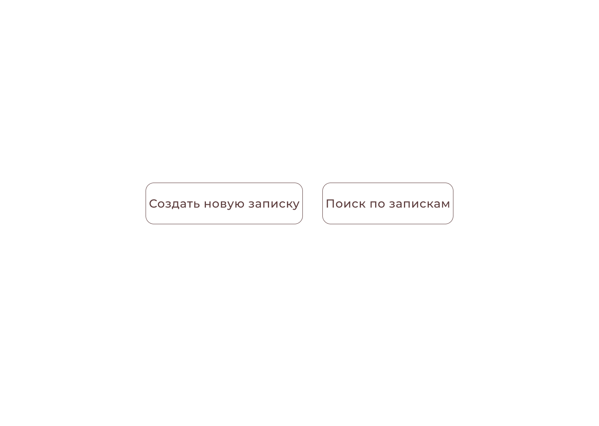

Рисунок 1 – Макет прецедента «выбор действия»

*3.1.2 Поиск по запискам*

Страница должна содержать обязательный элемент – панель поиска с возможностью установки фильтра, также необходимо отображать результаты поиска и иметь кнопку «вернуться назад» (иконка). Макет прецедента представлен на рисунке 2.

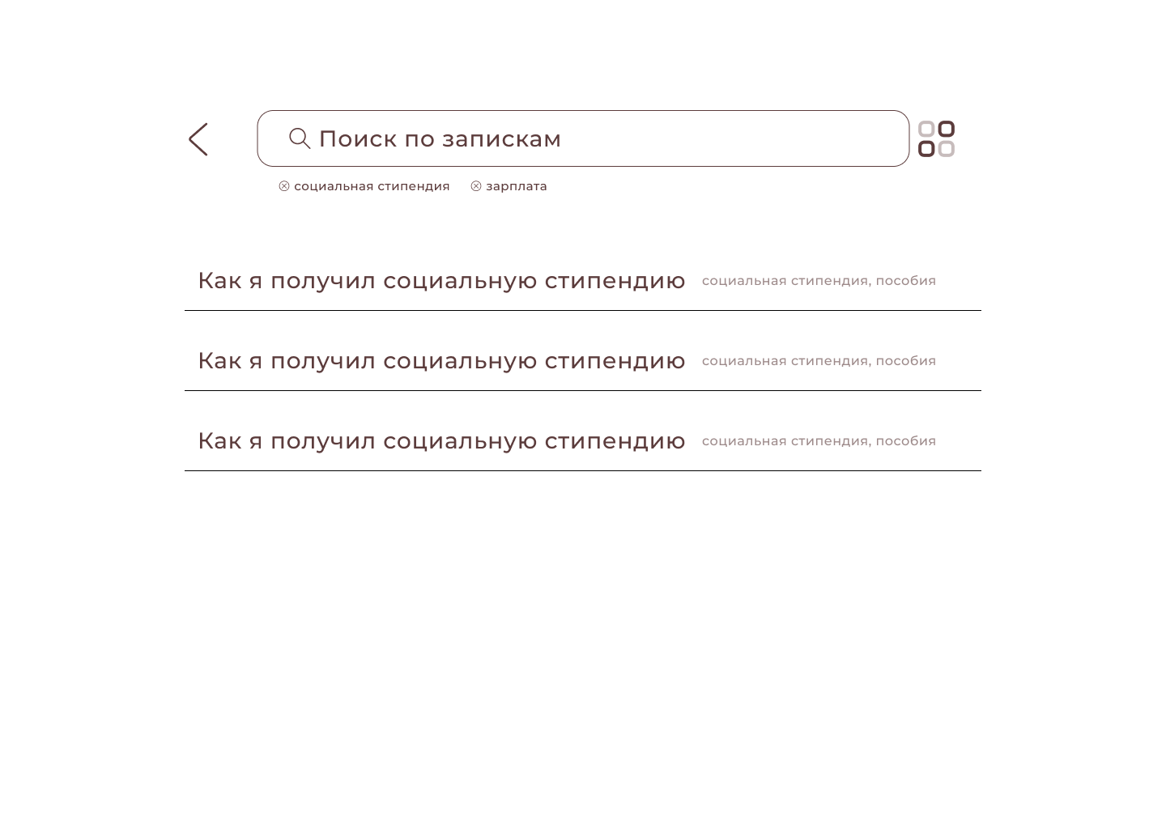

Рисунок 2 – Макет прецедента «поиск по запискам»

*3.1.3 Создание записки*

Макет должен содержать основные элементы для написания и форматирования текста. Также необходимо включить кнопку «опубликовать» и кнопку «вернуться назад» (иконка). Макет прецедента изображен на рисунке 3. На рисунке 4 изображена панель, появляющаяся при нажатии на кнопку «добавить форматирование» (+).

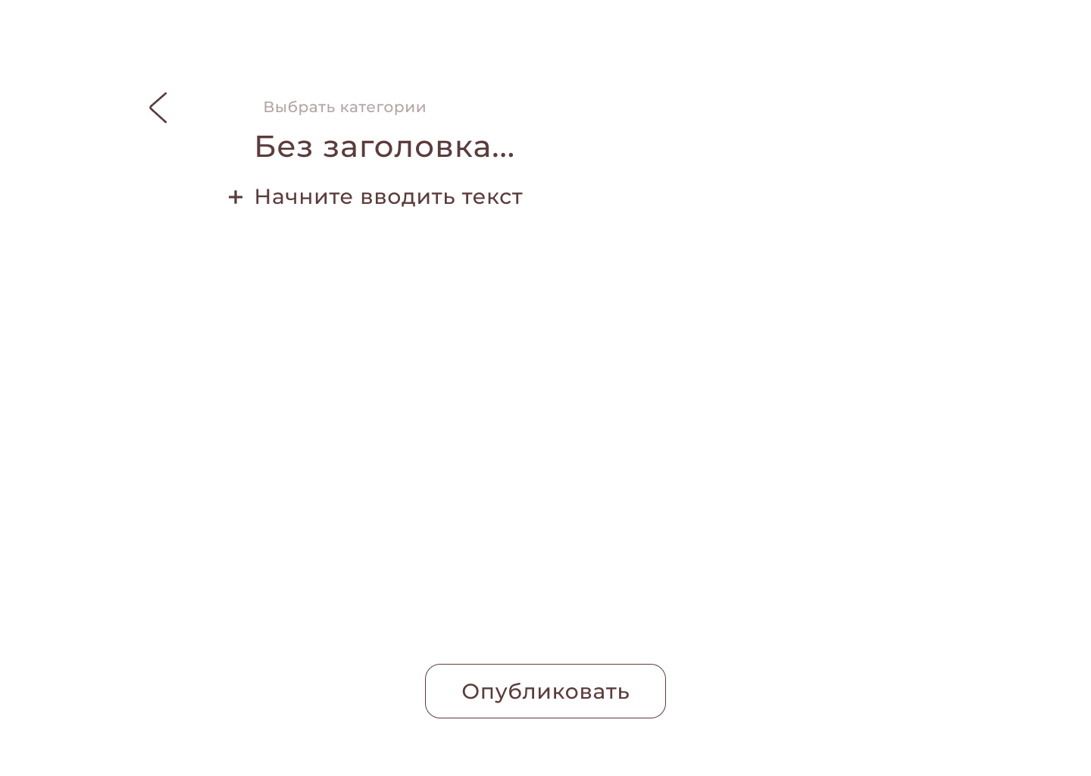

Рисунок 3 – Макет прецедента «Создание записки»

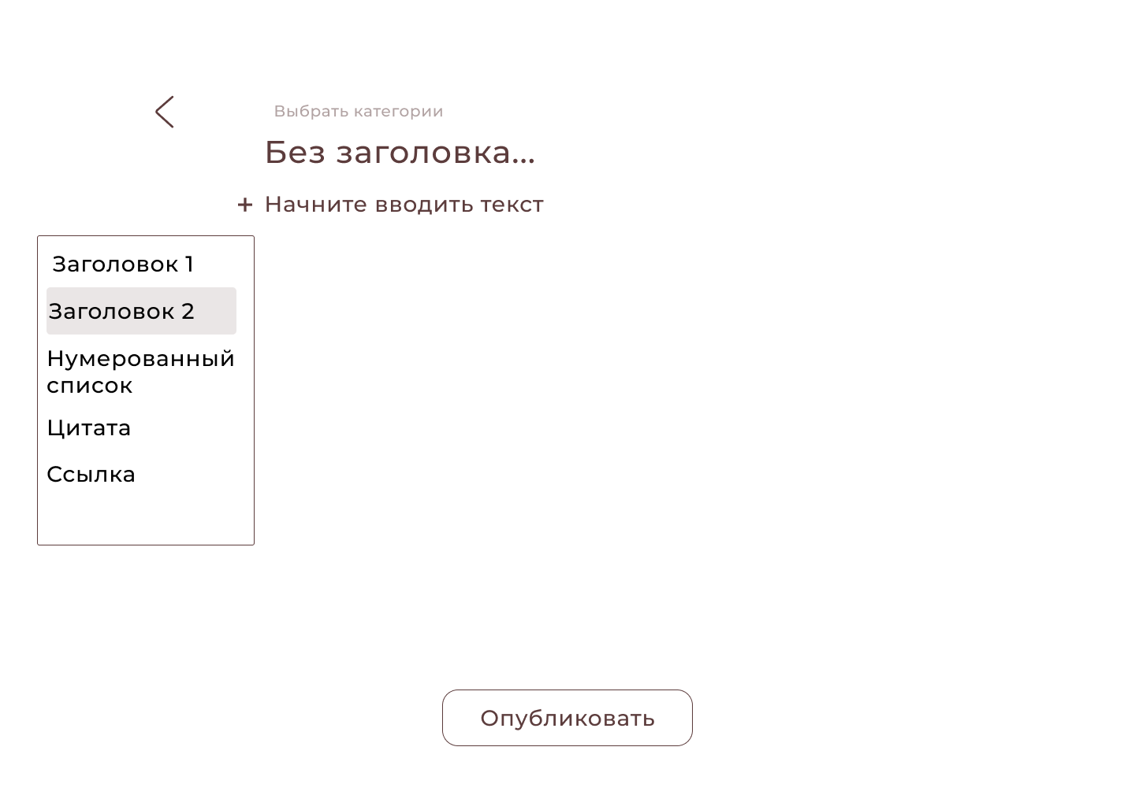

Рисунок 4 – Панель форматирования

*3.1.4 Просмотр существующей записки*

Макет должен содержать текст записки, а также кнопку «вернуться назад» (+). Интерфейс страницы представлен на рисунке 5.

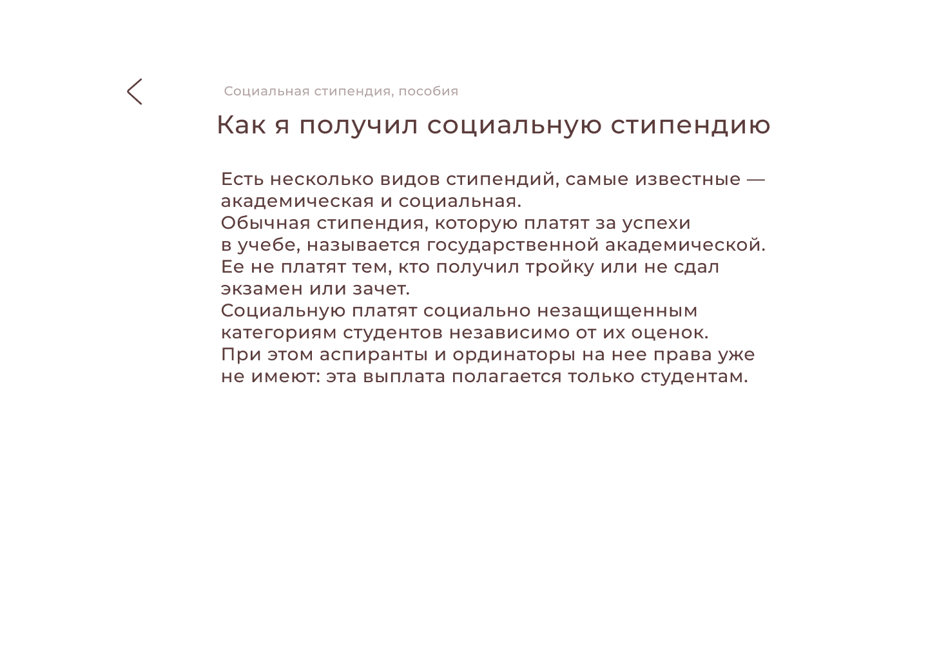

Рисунок 5 – Макет прецедента «Просмотр существующей записки»

**3.2 Карта диалоговых окон**

На рисунке 6 представлена карта диалоговых окон, состоящая из действий пользователя (обозначены в квадратных скобках) и экранах приложения.

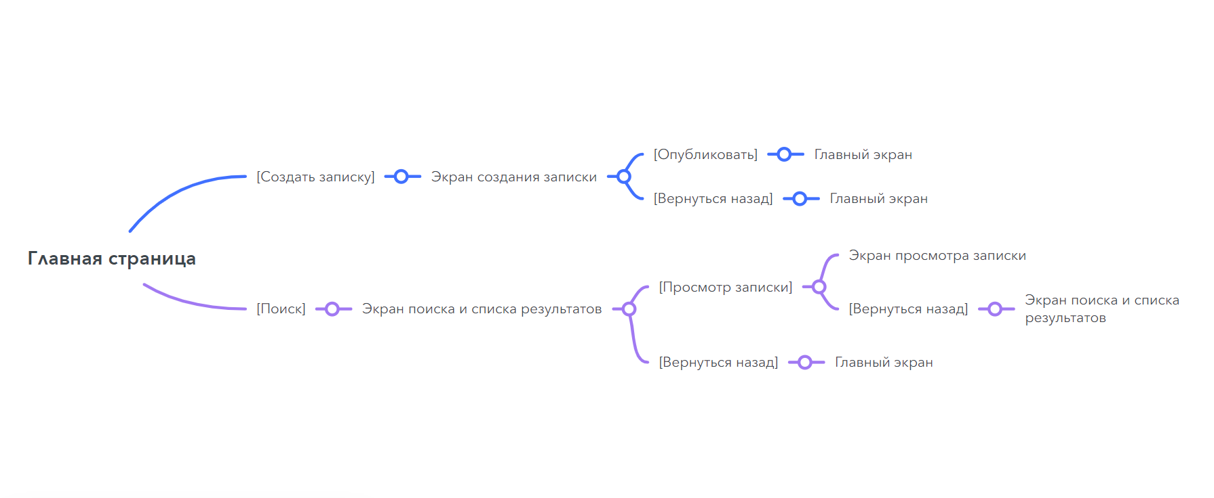

Рисунок 6 – Карта диалоговых окон

**4 Описание прецедентов**

*4.1 Поиск по запискам*

4.1.1 Предусловие:

– пользователь находится на главном экране приложения.

4.1.2 Основная последовательность:

1 пользователь нажимает на кнопку «Поиск по запискам»;

2 Пользователь вводит ключевое слово в строку поиска;

3 пользователь выбирает фильтры (опционально);

4 пользователь нажимает кнопку «Поиск» или нажимает клавишу Enter;

5 на экране отображается список записок, соответствующих запросу;

6 пользователь может просмотреть любую из найденных записок, нажав на неё (переход на экран просмотра заметки) (опционально).

4.1.3 Альтернативные последовательности:

1 если ключевое слово не введено:

– приложение выводит сообщение об ошибке, например, "Введите поисковый запрос", и остаётся на главном экране.

2 если по запросу нет совпадений:

– приложение выводит сообщение «Записки не найдены» и предлагает попробовать другой запрос или вернуться на главный экран.

4.1.4 Постусловие:

– список записок, соответствующих запросу, отображён на экране, либо выведено сообщение об отсутствии результатов.

*4.2 Создание заметки*

4.2.1 Предусловие:

– пользователь находится на главном экране приложения.

4.2.2 Основная последовательность:

1 пользователь нажимает на кнопку «Создать новую записку»;

2 открывается экран создания записки с текстовым полем для ввода;

3 пользователь вводит текст записки;

4 пользователь нажимает кнопку «Опубликовать»;

5 Пользователь возвращается на главный экран, а его записка становится доступной для просмотра и поиска.

4.2.3 Альтернативные последовательности:

1 если текст заметки не введён:

– приложение выводит сообщение об ошибке «Текст записки не может быть пустым»;

– пользователь остаётся на экране создания записки для ввода текста.

2 если пользователь нажимает на кнопку «Вернуться назад»:

– приложение сохраняет изменения (если они есть) на ограниченное время;

– через некоторое время (если на страницу создания пользователь не возвращался) черновик записки удаляется.

3 если соединение потеряно:

– приложение показывает сообщение «Не удалось сохранить записку, попробуйте позже», и пользователь остаётся на экране создания записки.

4.2.4 Постусловие:

– записка сохранена, пользователь возвращён на главный экран, и записка доступна для поиска и просмотра.

*4.3 Просмотр записки*

4.3.1 Предусловие:

– пользователь находится на странице поиска записок.

4.3.2 Основная последовательность:

– пользователь выбирает записку из списка;

– открывается экран просмотра записки, где отображается полный текст записки и информация о дате создания.

4.3.3 Альтернативные последовательности:

1 если заметка была удалена:

– приложение показывает сообщение «Записка удалена» и возвращает пользователя на предыдущий экран.

2 если соединение потеряно:

– приложение отображает сообщение «Не удалось загрузить записку, проверьте соединение», пользователь остаётся на предыдущем экране.

4.3.4 Постусловие:

– заметка отображена на экране, пользователь может вернуться назад к списку заметок или главному экрану.

**5 Формат файлов**

Информация о записках будет храниться в базе данных. ER-диаграмма представлена на рисунке 7.

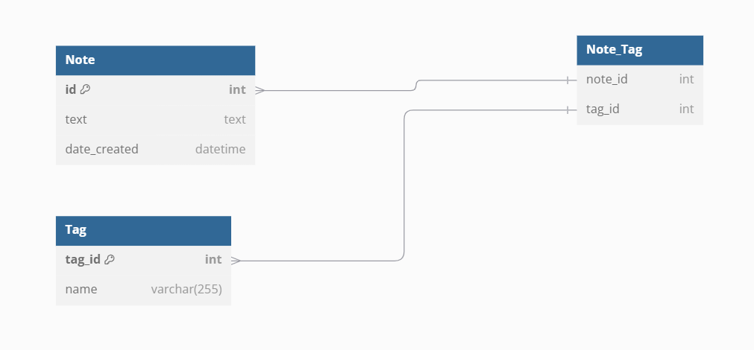

Рисунок 7 – ER-диаграмма приложения